Islamski vjeronauk, 4. razred, tjedan 24.3. – 30.3.2020.
MIRADŽ
Lejletul-Miradž za muslimane predstavlja noć putovanja poslanika Muhammeda, alejhisselam, od Mekke do Mesdžidul-Aksa'a (svetog hrama Al-Aksa) u Jeruzalemu a potom i njegovog putovanja ka nebeskim prostranstvima.
Mesdžidul-Aksa je hram koji je sagrađen još u vrijeme Sulejmana, alejhisselam.
Poslanika je kroz nebeske sfere, u jednom trenutku noći, vodio melek Džibril.
Na svakom od sedam neba, susreli su ranije Božje poslanike i pozdravljali ih SELAMOM.
Oni su mu također uzvraćali selamom.
Na Miradžu je Poslanik uzdignut na najviše nebo. Tu je boravio u blizini Uzvišenog Gospodara, prešavši granicu koju nisu prekoračili meleki niti bilo koji Božji poslanik.
Granica koja razdvaja meterijalni od duhovnog svijeta zove se SIDRETUL-MUNTEHA.
Poslanik je na Miradžu vidio znamenja koje ljudsko oko nije vidjelo, niti će vidjeti do Sudnjeg dana.
Razgovarao je s poslanicima, vidio džennet – uživajući u prizorima svijeta stvorenog za vjernike a vidio je i sliku džehennema – njegovu vatru i patnje onih koji ispaštaju za počinjene grijehe razgovarao s poslanicima.
Primio je Poslanik na Miradžu najljepši dar od Boga – PET DNEVNIH NAMAZA. Od tada ih je redovito klanjao.
Njegov primjer trebaju slijediti svi muslimani i muslimanke.
Učenjem i izgovaranjem poznate dove ETTEHIJJATU ukrašavamo naše namaze, čime oživljavamo uspomenu na susret i razgovor između Uzvišenog Allaha i Njegovog miljenika, Muhammeda, alejhisselama.
To se dogodilo 27. noći mjeseca redžeba 9. godine od Prve objave ili godinu dana prije Hidžre.
U takvimu za 2020. godinu mubarek noć Lejletu-l-miradž pada u subotu, 21. ožujka.
PONOVIMO:
LEJLETUL-MIRADŽ – odabrana noć u kojoj je Poslanik najjače osjetio blizinu Allaha, džellešanuhu, i postao svjedokom čudesnih stvari.
Te noći je prošao granicu Sidretul-munteha koja dijeli materijalni od viših, duhovnih svjetova. Te je noći Poslanik dobio i uputu o obavljanju pet dnevnih namaza.

ZADACI
- Mjesec redžeb ima dvije mubarek noći. Koje?
- Pročitaj tekst o Lejlei-Miradžu, Islamska čitanka, 89. str.
- Ponovi Ettehijjatu, salavate i dovu, Islamska čitanka, str. 35. i 36.
- Kada učimo Ettehijjatu, salavate i dovu?
- Uz pomoć uvodnog teksta i predložaka u nastavku, napiši sastavak o Miradžu.
- Kako bi i u svom domu dočarao ljepote miradžske odabrane noći i brojnih poruka, što više s ukućanima slušaj miradžske ilahije
Džennet pita nagizdan, Do Kabi Kawsejna i/ili Kudduse na linkovima:
https://www.youtube.com/watch?v=fu2hnMVEKDw
https://www.youtube.com/watch?v=WJ-_3bB_yao
https://www.youtube.com/watch?v=d6dY8WrsSIs

Tekstovi su u nastavku.

- Analiziraj predložene fotografije u nastavku. Što iz njih zaključuješ?

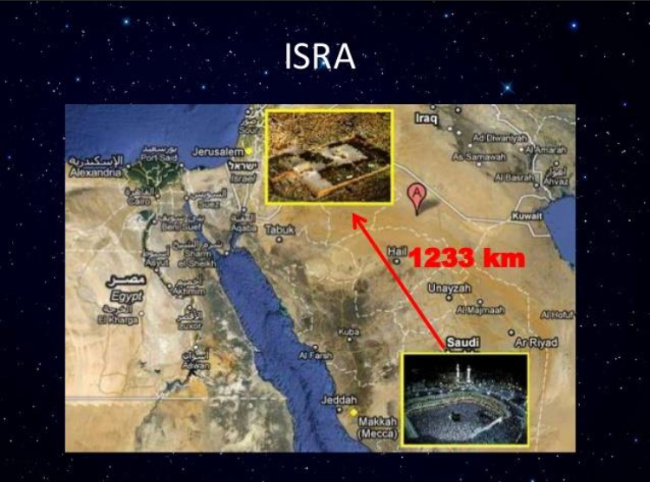
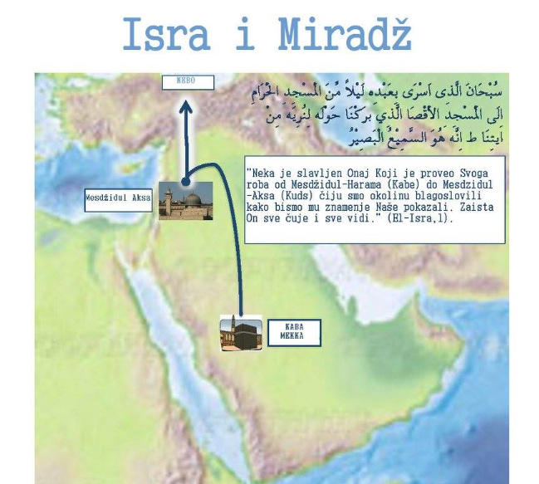

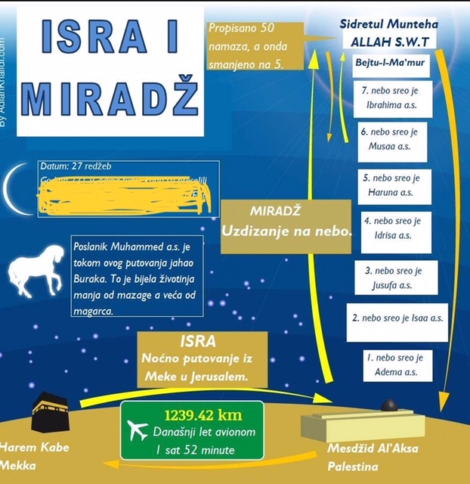
Uz pomoć predložene fotografije u bilježnici zabilježi odgovore na sličan ili identičan način kao u nastavku.

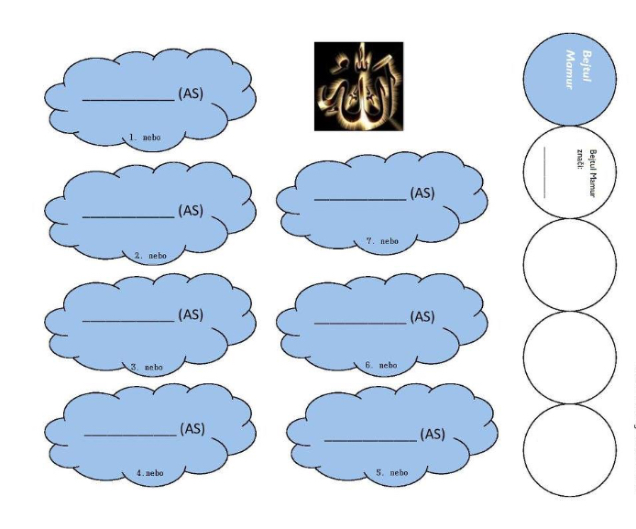

Džennet pita nagizdan

Tvoje srce Džibril je, Zemzem-vrelom oprao,
pa si se uzvinuo čim je Mjesec zasjao 2 x
Ti si čuo glas jedan, ljepši nego ikakav
Džennet pita nagizdan:''Kad će svanut onaj dan?'' 2 x
Džennet pita nagizdan

Pun sam svile, kadife i rijeka od meda i od zlata divana,
ja čekam Muhammeda 2 x
I Džibril je zastao ispred Sidre munteha,
Ti si dalje krenuo gdjeno škripe Sva Pera 2x
Džennet pita nagizdan

Samo tebi Ahmede, na Dva Luka i bliže Vlasnik Svjetla priš'o je
koji Kosmos užiže 2 x
Džemal reče vas sretan, Bosna mu je drag vatan.
Steć' će osam Dženneta, ko voli Muhammeda﻿ 2x
Džennet pita nagizdan

Do Kabi Kawsejna

Do Kabi Kawsejna ti si jezdio
Džennet i džehennem ti si sejrio
Blistala se Sidra, carstvo tišine
Aršu rahman niz'o Svoje visine

Ref:
Sallallahu alejke ja, ja resulallah
Sallallahu alejke ja, ja nebijjallah

Džennet razastr'o je biser odaje
Daj mi obećano, sretan isk'o je
Uskoro ćeš dobit' moje mu'mine
Glas sa sviju strana, tada rek'o je

Ref...

A džehennem lio svoje vreline
Sačuvaj moj Ummet od njeg Rahime

Ref...

Kudduse

Plače zemlja naša sveta,
cvile čempres i kubbeta:
"Ima l' igdje selameta?"
Ja Habiallah?
Kudduse, Kudduse ,
Ja, Habiballah. Qudduse!
Dva se Hrama ovdje sreću.
On i Burak dalje lijeću
sa Stijene sve do Sidre,
na katu sedmom...
Kudduse, Kudduse ....
Na katu sedmom, Kudusse!
I od Sidre do Kuddusa,
do Dva Luka, il još bliže.
Gdje se čisti Džemal niže.
Ja, Habiballah...
Kudduse, Kudduse ...
Ja, Habiballah, Kudduse!
Ispod St'jene - hurma slatka,
ispod hurme -r'jeka jedna
koja teče iz Dženneta,
slađa od meda...
Kudduse, Kudduse...
Slađa od meda. Kudduse!
Pokraj r'jeke su Merjema
i Asija, u suzama.
One biser bijel' nižu
džennetlijama.
Kudduse, Kudduse...
džennetlijama, Kudduse...

